15 - 16 decembrie 2018

RAPORT DE WEEKEND

Calificativ:  NEUTRU | Stâlp la pământ | NaţionalTV-18:15  44 sec
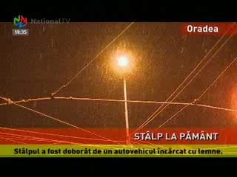 | Un stâlp cu rol de susţinător al liniei de înaltă tensiune şi iluminator public din Oradea a fost doborât de un autovehicul încărcat cu lemne. Administratorii reţelei de înaltă tensiune trebuie să stabilească exact cauza incidentului şi să evalueze starea întregii reţele.

Calificativ:  NEGATIV | Creşte preţul energiei electrice | RealitateaTV–18:27  44 sec
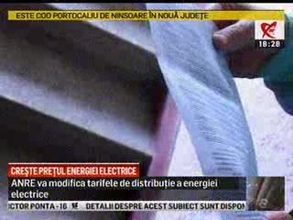 | ANRE va majora cu 1,3% tarifele de distribuţie a energiei electrice de la 1 ianuarie pentru toţi cei 4 distribuitori: Enel, Electrica, Cez şi Eon. ANRE susţine că modificările vor elimina deficienţe din trecut cu privire la structura costurilor dar şi că în urma măririi tarifelor va creşte eficacitatea investiţiilor în reţelele de distribuţie.

Calificativ:  NEUTRU | Două sute de localităţi, în beznă | Antena 1 - 19:00  1min 53s  Digi24 – 20:13  3 min 1s  Prima TV – 18:02  3min 14s  RealitateaTV- 20:47  1min 46s  RealitateaTV- 21:33  1min 35s  RomâniaTV-21:26  2min  TVR 1 – 20:07  2min 49s  TVR 2 – 19:01  3min 48s  RFI – 13:02  10 sec  EuropaFM - 18:01  23 sec
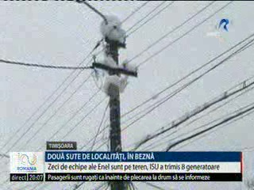 | Din cauza furtunilor de zăpadă o sută de mii de familii din 9 judeţe sunt afectate. Peste 200 de localităţi au rămas fără energie electrică, majoritatea din judeţele Timiş, Arad, Caraş-Severin şi Hunedoara. Linia de înaltă tensiune care alimentează oraşul Lugoj a cedat într-o zonă împădurită greu accesibilă. Autorităţile au trimis 10 generatoare în zonă.

